Szybki szacunek produktu krajowego brutto za
II kwartał 2018 r.
14.08.2018 r.
Według szybkiego szacunku produkt krajowy brutto (PKB) niewyrównany sezonowo w II kwartale 2018 roku był realnie wyższy o 5,1 % rok do roku, wobec 4,0%
w analogicznym okresie 2017 r.
105,1
Dynamika realna PKB w II kwartale 2018 r. wg szybkiego szacunku

Dane mają charakter wstępny i mogą być przedmiotem rewizji, zgodnie z polityką rewizji stosowaną w kwartalnych rachunkach narodowych, w momencie opracowania pierwszego regularnego szacunku PKB za II kwartał 2018 r., który zostanie opublikowany w dniu
31.08.2018 r.

W II kwartale 2018 r. PKB wyrównany sezonowo (w cenach stałych przy roku odniesienia 2010) zwiększył się realnie o 0,9 % w porównaniu z poprzednim kwartałem i był wyższy niż przed rokiem o 5,0 %.
PKB niewyrównany sezonowo (w cenach stałych średniorocznych roku poprzedniego) wzrósł realnie o 5,1 % w porównaniu z analogicznym okresem roku poprzedniego.

Tablica 1. PKB wyrównany sezonowo, ceny stałe przy roku odniesienia 2010
Procedura wyrównań sezonowych spowodowała zmiany w dynamice PKB w okresach poprzednich na skutek przeliczenia szeregów czasowych po dodaniu kolejnej obserwacji, tj. II kwartału 2018 r.

Wyszczególnienie | 2016 |  |  |  | 2017 |  |  |  | 2018
Wyszczególnienie | I kw. | II kw. | III kw. | IV kw. | I kw. | II kw. | III kw. | IV kw. | I kw. | II kw.
Wyszczególnienie | poprzedni kwartał = 100
Dynamika PKB, dane z 30.05.2018 | 99,8 | 101,2 | 100,2 | 102,0 | 101,1 | 100,9 | 101,4 | 101,0 | 101,6 | -
Dynamika PKB, dane z 14.08.2018 | 99,8 | 101,3 | 100,2 | 102,0 | 101,0 | 100,9 | 101,4 | 101,0 | 101,6 | 100,9
Różnica | 0,0 | 0,1 | 0,0 | 0,0 | -0,1 | 0,0 | 0,0 | 0,0 | 0,0 | -
 | analogiczny kwartał roku poprzedniego = 100
Dynamika PKB, dane z 30.05.2018 | 102,9 | 103,4 | 102,4 | 103,3 | 104,6 | 104,2 | 105,5 | 104,4 | 105,0 | -
Dynamika PKB, dane z 14.08.2018 | 102,8 | 103,4 | 102,4 | 103,3 | 104,6 | 104,2 | 105,5 | 104,4 | 105,0 | 105,0
Różnica | -0,1 | 0,0 | 0,0 | 0,0 | 0,0 | 0,0 | 0,0 | 0,0 | 0,0 | -

Tablica 2. PKB niewyrównany sezonowo, ceny stałe średnioroczne roku poprzedniego
Wyszczególnienie | 2016 |  |  |  | 2017 |  |  |  | 2018
Wyszczególnienie | I kw. | II kw. | III kw. | IV kw. | I kw. | II kw. | III kw. | IV kw. | I kw. | II kw.
Wyszczególnienie | analogiczny kwartał roku poprzedniego = 100
Dynamika PKB | 103,1 | 103,4 | 102,7 | 102,7 | 104,4 | 104,0 | 105,2 | 104,9 | 105,2 | 105,1

Wykres 1. Dynamika realna produktu krajowego brutto
(analogiczny okres roku poprzedniego = 100, ceny stałe roku poprzedniego).
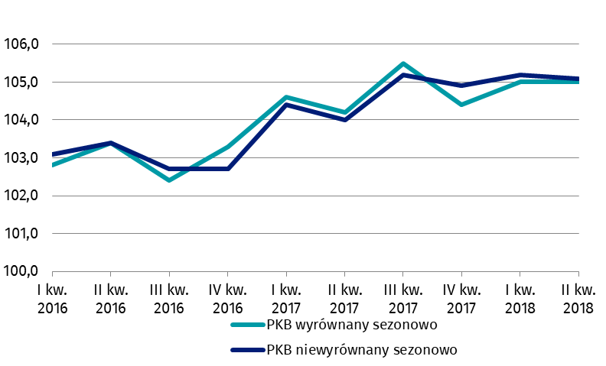

Wykres 2. Dynamika realna produktu krajowego brutto wyrównanego sezonowo
(kwartał poprzedni = 100).
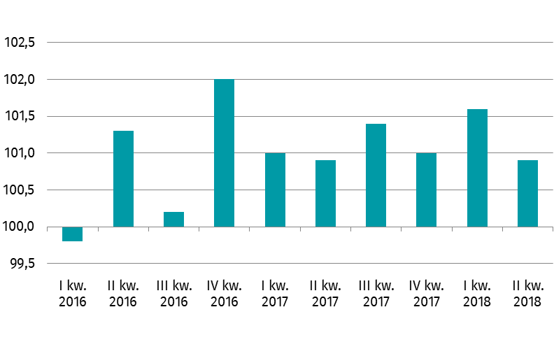

Opracowanie merytoryczne:  Departament Rachunków Narodowych  Irmina Cerling  Tel: 22 608 38 32  e-mail: i.cerling@stat.gov.pl | Rozpowszechnianie:  Rzecznik Prasowy Prezesa GUS  Karolina Dawidziuk  Tel: 22 608 3475, 22 608 3009  e-mail: rzecznik@stat.gov.pl

Wydział Współpracy z Mediami  tel.: 22 608 34 91, 22 608 38 04  faks: 22 608 38 86  e-mail: obslugaprasowa@stat.gov.pl |  | www.stat.gov.pl
 |  | @GUS_STAT
 |  | @GlownyUrzadStatystyczny

Powiązane opracowania
Informacja Głównego Urzędu Statystycznego w sprawie zaktualizowanego szacunku PKB według kwartałów za lata 2016-2017

Temat dostępny w bazach danych
Dziedzinowa baza wiedzy Rachunki Narodowe

Ważniejsze pojęcia dostępne w słowniku
Produkt krajowy brutto
Wartość dodana brutto
Akumulacja

